
หน่วยการเรียนรู้ที่ ๑๙
แผนการจัดการเรียนรู้ที่ ๓ การพูดสรุปความจากการฟังและดู (๓)

เรื่องที่ ๑ การพูดสรุปความจากการฟังและดู
ฟัง ดู รู้สนทนา...ภาษาสื่อสาร
ชั้นประถมศึกษาปีที่ ๔ เวลา ๑ ชั่วโมง

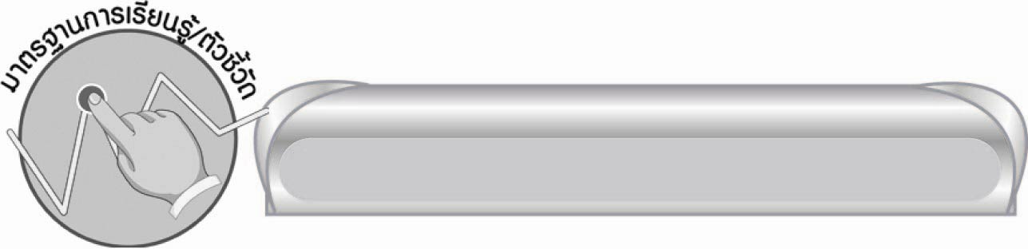
มาตรฐานการเรียนรู้/ตัวชี้วัด

มาตรฐานการเรียนรู้
มาตรฐาน ท ๓.๑ สามารถเลือกฟังและดูอย่างมีวิจารณญาณ และพูดแสดงความรู้ ความคิด
และความรู้สึกในโอกาสต่าง ๆ อย่างมีวิจารณญาณและสร้างสรรค์
ตัวชี้วัด
ท ๓.๑ ป. ๔/๒ พูดสรุปความจากการฟังและดู
ท ๓.๑ ป. ๔/๖ มีมารยาทในการฟัง การดู และการพูด


จุดประสงค์การเรียนรู้สู่ตัวชี้วัด

๑. จับใจความสำคัญจากการฟัง (K)
๒. พูดสรุปความรู้จากการฟัง (P)
๓. มีวิจารณญาณในการฟังและกระตือรือร้นในการร่วมกิจกรรม (A)


สาระสำคัญ

ในชีวิตประจำวันเรารับข่าวสารจากการฟังมากที่สุด ดังนั้นการฟังอย่างมีวิจารณญาณจะได้รับประโยชน์อย่างเต็มที่

สาระการเรียนรู้

การพูดสรุปความจากการฟัง


สมรรถนะสำคัญของผู้เรียน
๑. ความสามารถในการสื่อสาร
๏ ทักษะการอ่าน
๏ ทักษะการเขียน
๏ ทักษะการฟัง การดู และการพูด
๒. ความสามารถในการคิด
๏ การให้เหตุผล
๏ การสรุปความรู้
๏ การประเมินค่า
๓. ความสามารถในการแก้ปัญหา
๔. ความสามารถในการใช้ทักษะชีวิต


คุณลักษณะอันพึงประสงค์

ใฝ่เรียนรู้
ตัวชี้วัดที่ ๔.๒ แสวงหาความรู้จากแหล่งเรียนรู้ต่าง ๆ ทั้งภายในและภายนอกโรงเรียนด้วยการเลือกใช้สื่ออย่างเหมาะสม บันทึกความรู้ วิเคราะห์ สรุปเป็นองค์ความรู้ สามารถนำไปใช้ในชีวิตประจำวันได้
รักความเป็นไทย
ตัวชี้วัดที่ ๗.๒ เห็นคุณค่าและใช้ภาษาไทยในการสื่อสารได้อย่างถูกต้องเหมาะสม


ชิ้นงานหรือภาระงาน (หลักฐาน ร่องรอยแสดงความรู้)

-


คำถามท้าทาย

เมื่อนักเรียนฟังเรื่องจากเพื่อนเล่าให้ฟังแล้วเรียงลำดับเหตุการณ์ไม่ถูกต้องจะเกิดผลเสียแก่ผู้ฟังอย่างไร


การจัดกิจกรรมการเรียนรู้

๑. ครูเล่าเรื่องให้นักเรียนฟัง ๒ รอบ ดังนี้
“ป๋องเป็นเด็กที่ขยันหมั่นเพียร ใช้เวลากลางคืนไปเรียนหนังสือที่วัด และบางวันจะไปรับจ้างล้างจาน ป๋องดีใจมากที่เก็บเงินจากการล้างจานไว้ได้ ๑๐๐ บาทพอดี แม่ของป๋องเป็นแม่ค้าขายของที่ตลาด วันหนึ่งแม่ไม่สบาย เพราะตากฝนตอนกลับจากตลาด ป๋องจึงพาแม่ไปหาหมอแถวบ้าน ป๋องต้องจ่ายค่ารถพาแม่ไปหาหมอเป็นเงิน ๑๐๐ บาท ป๋องอยากทำงานพิเศษส่งหนังสือพิมพ์ เขาต้องหาเงิน ๑๐๐ บาท เพื่อไปสมัครเป็นเด็กส่งหนังสือพิมพ์ เขาจึงรับล้างจานอย่างเดียว วันหนึ่งป๋องได้ไปเก็บจานชามตามโต๊ะ เขาได้เก็บกระเป๋าเงินของลูกค้าที่ลืมไว้บนโต๊ะ”

๒. เมื่อครูเล่าเรื่องให้นักเรียนฟัง ๒ รอบแล้ว ครูอ่านแถบประโยคให้นักเรียนฟัง ดังนี้
ป๋องใช้เวลากลางคืนไปเรียนหนังสือที่วัด
ป๋องดีใจเพราะเก็บเงินจากการล้างจานไว้ได้ ๑๐๐ บาทพอดี

แม่ไม่สบายเพราะตากฝนตอนกลับจากขายของ ป๋องจึงพาแม่ไปหาหมอแถวบ้าน

ป๋องไม่มีเงิน ๑๐๐ บาท ไปสมัครงานเป็นเด็กส่งหนังสือพิมพ์
ป๋องเก็บกระเป๋าเงินที่ลูกค้าลืมไว้บนโต๊ะ

จากนั้นให้นักเรียนช่วยกันเรียงลำดับเหตุการณ์จากแถบประโยค และที่ครูอ่านให้ฟังอย่างถูกต้อง
๓. ให้นักเรียนแสดงความคิดเห็น และความรู้สึกของตนเองตามหัวข้อต่อไปนี้
ถ้านักเรียนเป็นป๋อง นักเรียนจะ............................................
เพราะเหตุใด.........................................................................
ถ้านักเรียนเป็นเจ้าของกระเป๋า นักเรียนจะ...........................
เพราะเหตุใด.........................................................................

๔. ให้นักเรียนแบ่งกลุ่ม กลุ่มละ ๕ - ๗ คน ครูแจกกระดาษกลุ่มละ ๑ แผ่น เพื่อช่วยกันคิดเนื้อเรื่องต่อจาก
เรื่องที่ครูเล่าให้นักเรียนฟังโดยให้เนื้อเรื่องจบลงด้วยดี ให้นักเรียนทำใบงานกลุ่ม
๕. ครูเลือกตัวแทนนักเรียนประมาณ ๒ - ๓ กลุ่มออกมานำเสนอผลงานหน้าชั้นเรียน และร่วมกันแสดง
ความคิดเห็นเกี่ยวกับผลงานที่เพื่อนนำเสนอ และสรุป
๖. ให้นักเรียนร่วมกันสรุปความรู้ ดังนี้
๏ ในชีวิตประจำวันเรารับข่าวสารจากการฟังมากที่สุด ดังนั้นการฟังอย่างมีวิจารณญาณจะได้รับประโยชน์อย่างเต็มที่
๗. ให้นักเรียนร่วมกันสรุปความคิดเห็น โดยครูใช้คำถามท้าทาย ดังนี้
๏ เมื่อนักเรียนฟังเรื่องจากเพื่อนเล่าให้ฟังแล้วเรียงลำดับเหตุการณ์ไม่ถูกต้องจะเกิดผลเสีย
แก่ผู้ฟังอย่างไร


การจัดบรรยากาศเชิงบวก

นักเรียนได้ฟังเรื่องและเรียงลำดับเหตุการณ์ พร้อมทั้งต่อเรื่องให้จบลงด้วยดี ด้วยความคิด
ของนักเรียนเองโดยครูช่วยชี้แนะและกระตุ้นให้นักเรียนได้แสดงความคิดเห็น


สื่อการเรียนรู้

๑. แถบประโยค
๒. กระดาษสำหรับทำกิจกรรม

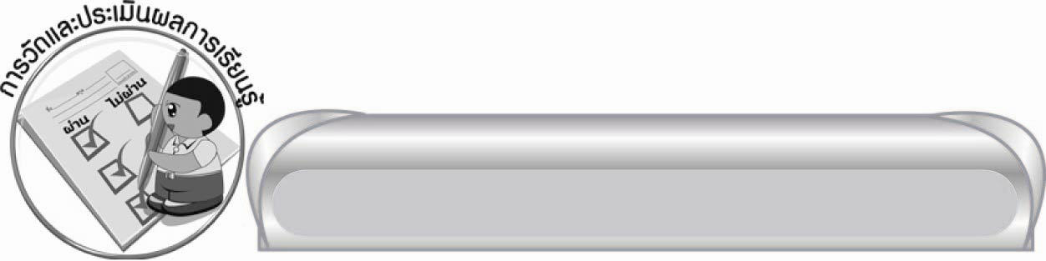
การวัดและประเมินผลการเรียนรู้

๑. วิธีการวัดและประเมินผล
๑) สังเกตพฤติกรรมของนักเรียนในการเข้าร่วมกิจกรรม
๒) สังเกตพฤติกรรมของนักเรียนในการเข้าร่วมกิจกรรมกลุ่ม
๒. เครื่องมือ
๑) แบบสังเกตพฤติกรรมการเข้าร่วมกิจกรรม
๒) แบบสังเกตพฤติกรรมการเข้าร่วมกิจกรรมกลุ่ม
๓. เกณฑ์การประเมิน
๑) การประเมินพฤติกรรมการเข้าร่วมกิจกรรม
ผ่านตั้งแต่ ๒ รายการ ถือว่า ผ่าน
ผ่าน ๑ รายการ ถือว่า ไม่ผ่าน
๒) การประเมินพฤติกรรมการเข้าร่วมกิจกรรมกลุ่ม
คะแนน ๙ - ๑๐ ระดับ ดีมาก
คะแนน ๗ - ๘ ระดับ ดี
คะแนน ๕ - ๖ ระดับ พอใช้
คะแนน ๐ - ๔ ระดับ ควรปรับปรุง

ข้อเสนอแนะของผู้บริหารสถานศึกษา

______________________________________________________________________________
______________________________________________________________________________
______________________________________________________________________________
______________________________________________________________________________
______________________________________________________________________________
______________________________________________________________________________
______________________________________________________________________________
______________________________________________________________________________
______________________________________________________________________________
______________________________________________________________________________
______________________________________________________________________________
______________________________________________________________________________
______________________________________________________________________________
______________________________________________________________________________
______________________________________________________________________________
______________________________________________________________________________
______________________________________________________________________________
______________________________________________________________________________
______________________________________________________________________________
______________________________________________________________________________
______________________________________________________________________________
______________________________________________________________________________
______________________________________________________________________________
______________________________________________________________________________

ลงชื่อ_________________________ (ผู้บริหารสถานศึกษา)
(_________________________)
________/________/_______

บันทึกหลังการสอน

ผลการจัดการเรียนการสอน

______________________________________________________________________________
______________________________________________________________________________
______________________________________________________________________________
______________________________________________________________________________
______________________________________________________________________________
______________________________________________________________________________

ปัญหา / อุปสรรค

______________________________________________________________________________
______________________________________________________________________________
______________________________________________________________________________
______________________________________________________________________________
______________________________________________________________________________
______________________________________________________________________________

แนวทางแก้ไข

______________________________________________________________________________
______________________________________________________________________________
______________________________________________________________________________
______________________________________________________________________________
______________________________________________________________________________
______________________________________________________________________________

ลงชื่อ____________________________ (ผู้บันทึก)
(_________________________)
________/________/_______

